Российская Федерация
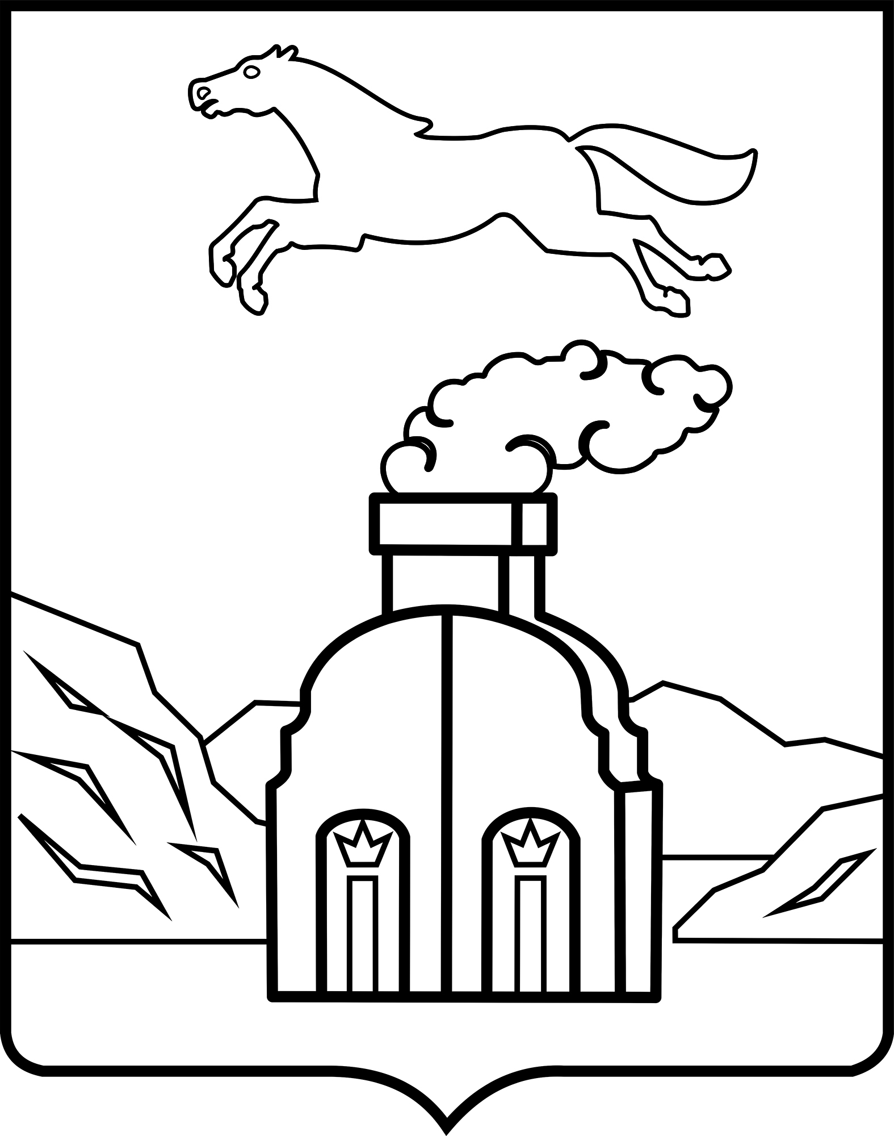

Барнаульская городская Дума

РЕШЕНИЕ

от________________№_______________

Об утверждении Положения о муниципальном земельном контроле на территории городского округа – города Барнаула Алтайского края

В соответствии со статьей 72 Земельного кодекса Российской Федерации, федеральными законами от 31.07.2020 №248-ФЗ «О государственном контроле (надзоре) и муниципальном контроле в Российской Федерации», от 06.09.2003 №131-ФЗ «Об общих принципах организации местного самоуправления в Российской Федерации», руководствуясь Уставом городского округа – города Барнаула Алтайского края, городская Дума
РЕШИЛА:
1. Утвердить Положение о муниципальном земельном контроле на территории городского округа – города Барнаула Алтайского края (приложение).
2. Признать утратившими силу решения городской Думы:
от 09.06.2006 №365 «О порядке осуществления муниципального земельного контроля»;
от 28.03.2008 №729 «О внесении изменения и дополнений в решение городской Думы от 09.06.2006 №365 «О порядке осуществления муниципального земельного контроля»;
от 26.08.2008 №809 «О внесении изменения в решение городской Думы от 09.06.2006 №365 «О порядке осуществления муниципального земельного контроля» (в ред. решения от 28.03.2008 №729)»;
от 27.11.2009 №206 «О внесении изменений в решение городской Думы от 09.06.2006 №365 «О порядке осуществления муниципального земельного контроля» (в ред. решения от 26.08.2008 №809)»;
от 29.10.2010 №375 «О внесении изменений и дополнения в решение городской Думы от 09.06.2006 №365 «О порядке осуществления муниципального земельного контроля» (в ред. решения от 27.11.2009 №206)»;
от 25.11.2011 №635 «О внесении изменения в решение городской Думы от 09.06.2006 №365 «О порядке осуществления муниципального земельного контроля» (в ред. решения от 29.10.2010 №375)»;
от 24.02.2012 №687 «О внесении изменений в решение городской Думы от 09.06.2006 №365 «О порядке осуществления муниципального земельного контроля» (в ред. решения от 25.11.2011 №635)»;
от 31.08.2012 №792 «О внесении изменений и дополнений в решение городской Думы от 09.06.2006 №365 «О порядке осуществления муниципального земельного контроля» (в ред. решения от 24.02.2012 №687)»;
от 14.12.2012 №25 «О внесении изменений в решение городской Думы от 09.06.2006 №365 «О порядке осуществления муниципального земельного контроля» (в ред. решения от 31.08.2012 №792)»;
от 24.04.2014 №310 «О внесении изменений в решение городской Думы от 09.06.2006 №365 «О порядке осуществления муниципального земельного контроля» (в ред. решения от 14.12.2012 №25)»;
от 27.02.2015 №421 «О внесении изменений в решение городской Думы от 09.06.2006 №365 «О порядке осуществления муниципального земельного контроля» (в ред. решения от 24.04.2014 №310)»;
от 25.12.2015 №562 «О внесении изменений и дополнений в решение городской Думы от 09.06.2006 №365 «О порядке осуществления муниципального земельного контроля» (в ред. решения от 27.02.2015 №421)»;
от 24.08.2016 №656 «О внесении изменений и дополнений в решение городской Думы от 09.06.2006 №365 «О порядке осуществления муниципального земельного контроля» (в ред. решения от 25.12.2015 №562)»;
от 28.04.2017 №794 «О внесении изменений и дополнений в решение городской Думы от 09.06.2006 №365 «О порядке осуществления муниципального земельного контроля» (в ред. решения от 24.08.2016 №656)»;
абзац 5 пункта 1 решения городской Думы от 31.08.2017 №859 «О внесении изменений в решения городской Думы»;
от 31.08.2018 №157 «О внесении изменений и дополнений в решение городской Думы от 09.06.2006 №365 «О порядке осуществления муниципального земельного контроля» (в ред. решения от 31.08.2017 №859)»;
от 05.06.2019 №323 «О внесении изменений в решение городской Думы от 09.06.2006 №365 «О порядке осуществления муниципального земельного контроля» (в ред. решения от 31.08.2018 №157)»;
от 25.12.2019 №448 «О внесении изменения и дополнения в решение городской Думы от 09.06.2006 №365 «О порядке осуществления муниципального земельного контроля» (в ред. решения от 05.06.2019 №323)»;
от 04.12.2020 №614 «О внесении дополнения в решение городской Думы от 09.06.2006 №365 «О порядке осуществления муниципального земельного контроля» (в ред. решения от 25.12.2019 №448)».
3. Требования пункта 3.8 раздела 3 Положения о муниципальном земельном контроле на территории городского округа – города Барнаула Алтайского края, предусматривающие подготовку комитетом по земельным ресурсам и землеустройству города Барнаула (далее – комитет) в ходе осуществления муниципального земельного контроля на территории городского округа – города Барнаула Алтайского края документов, информирование контролируемых лиц о совершаемых должностными лицами комитета действиях и принимаемых решениях, обмен документами и сведениями с контролируемыми лицами на бумажном носителе, применяются до 31.12.2023.
4. Комитету информационной политики (Андреева Е.С.) обеспечить опубликование решения в газете «Вечерний Барнаул» и официальном сетевом издании «Правовой портал администрации г.Барнаула».
5. Контроль за исполнением решения возложить на комитет по экономической политике и собственности (Касплер В.В.).

Председатель городской Думы  Г.А.Буевич |  | Глава города  В.Г.Франк

